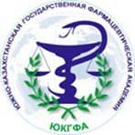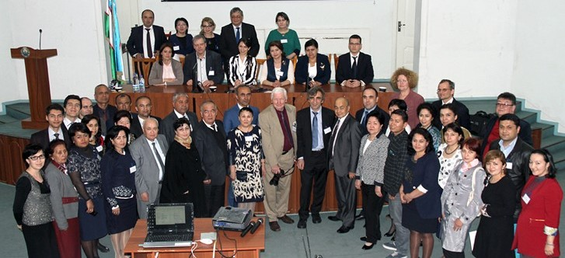Сроки проведения конференции 26-28 сентября 2017 года

Место проведения: Южно-Казахстанская Государственная Фармацевтическая Академия
ПРОГРАММА:
- сентября - приезд партнеров по проекту
——————————————————————–
- сентября - 9:00-9:30 - регистрация участников 9:30-11:00 - открытие и пленарное заседание 11:00-11:20 - кофе-брейк
11:20-13:00 - параллельные секционные заседания 13:00-14:00 - обед
14:00-15:30 - параллельные секционные заседания 15:30-15:45 - кофе-брейк
15:45-17:00 - параллельные секционные заседания 17:00-17:15 - подведение итогов дня

- сентября
———————————————————–———
9:00-10:45 - параллельные секционные заседания 10:45-11:00 - кофе-брейк
11:00-13:00 - параллельные секционные заседания
13:00-14:00 - обед
14:00-14:45 - подведение итогов и закрытие конференции
Отъезд участников конференции
Адрес конференции:
Южно-Казахстанская область, г. Шымкент, пл, Альфараби, 1
Телефоны: 87252408219 Казахстан:
+77013499366 - А.Ахметова
+77078962249 - А.Ибрагимова
+77029307711 - Е.Орынбасаров

Узбекистан:
+998 (91) 6605958 - А.Р.Юнусов
+998 (90) 1865643 - Д.Т.Каюмова
+998 (90) 9344885 - С.А.Убайдуллаева
+998 (90) 5610839 - Х.Б.Саттарова

e-mail: modehed.conf­2017@mail.ru web-site: www.modehed.uz
Организационный комитет

Требования к подготавливаемым статьям:
- Приём статей до 5 июля 2017 года – это оптимальный срок, чтобы авторы могли получить подготовленный к 26-28 сентября Сборник материалов Конференции
- Объём до 3 страниц, формат А4, отступ со всех сторон - 2,5 см, размер шрифта -12 кегль, Times New Roman, интервал - 1,5.
- Статьи принимаются на казахском, узбекском, русском, и английском языках. К статье должна быть обязательна приложена аннотация на трех языках, 300 знаков (кроме языка написания)
- Название статьи размещается по центру, через строчку указывается фамилия и имя автора, учёная степень, место работы, электронный адрес.
- Таблицы и диаграммы печатаются шрифтом 10 кегль в Microsoft Excel (Office 2003, 2007, 2010).
- Статья должна содержать методологию и проблемы модернизации учебных курсов о здравоохранении в университетах.
- Отбор статей осуществляет редакционная коллегия согласно разработанным в проекте критериям.
- Статьи принимаются только в электронном виде по адресу modehed.conf­2017@mail.ru
- Авторы статей, включенных в программу, должны подготовить презентацию PowerPoint (Office 2003, 2007, 2010).
- Публикация статей будет осуществляться из бюджета проекта. Командировочные расходы не оплачиваются.

Министерство Здравоохранения Республики Казахстан

Южно-Казахстанская Государственная Фармацевтическая Академия

МЕЖДУНАРОДНАЯ НАУЧНО- ПРАКТИЧЕСКАЯ КОНФЕРЕНЦИЯ

в рамках проекта ERASMUS+

ModeHEd – Модернизация учебных курсов о здравоохранении в университетах

“ModeHEd – Модернизация учебных курсов о здравоохранении в университетах” (2015-2018)

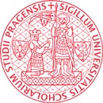
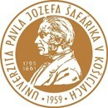
Партнёры проекта

Цель международной научно-практической конференции:

  - Содействие состоянию здравоохраниения и улучшение обшественного здравоохранения путём модернизации учебных курсов о здравоохранении в университетах Узбекистана и Казахстана.
P1 |  | Hochschule fur  Technik Wirtschaft und Kultur Leipzig, HTWK (Leipzig, Germany) |  | P2 |  | Charles University in Prague, CUNI (Praha, Czech Republic)
P3 |  | Pavol Jozef Šafárik University in Košice, UPJS (Kosice, Slovakia) |  | P4 |  | Ferghana State University, FSU (Ferghana, Uzbeki­ stan)
P5 | 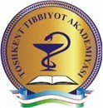 | Tashkent Medical Academy, TMA (Tashkent, Uzbeki­ stan) |  | P6 | 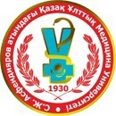 | S.D.Asfendiyarov Kazakh National Medical University, KazNMU (Almaty, Kazakhstan)
P7 |  | Namangan State University, NSU (Namangan, Uzbek­ istan) |  | P8 |  | The Center of the Development of the medical education, CDMEdMPH  (Tashkent, Uzbeki­ stan)
P9 |  | Uzbek State Insti­ tute of Physical Culture, UzSIPhC (Tashkent, Uzbeki­ stan) |  | P10 | 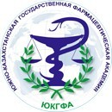 | South Kazakhstan State Pharmaceuti­ cal Academy, SKSPhA  (Shymkent, Ka­ zakhstan)
P11 |  | Bukhara State Medical Institute, BSMI (Bukhara, Uzbekistan) |  | P12 |  | Kazakh state wom­ en's teacher training university, KSWTU (Almaty, Kazakh­ stan)
P13 |  | Andijan State University, AndSU (Andijan, Uzbeki­ stan) |  | P14 |  | Kokand State Pedagogical insti­ tute, KSPI (Kokand, Uzbeki­ stan)
 |  | P15 |  | Uzbek Medical- Pedagogical Association, UzMPA  (Tashkent, Uz­ bekistan)

Задачи международной научно-практической
конференции:

  - Изучение состояния учебных курсов о здравоохранении в университетах;
  - Изучение лучшего опыта Европейских университетов для развития и модернизации учебных курсов;
  - Развитие мультимедийного сегмента 8 изучаемых учебных курсов о здравоохранении;
  - Улучшение Учебно-методических комплексов
на базе модернизируемых учебных курсов.

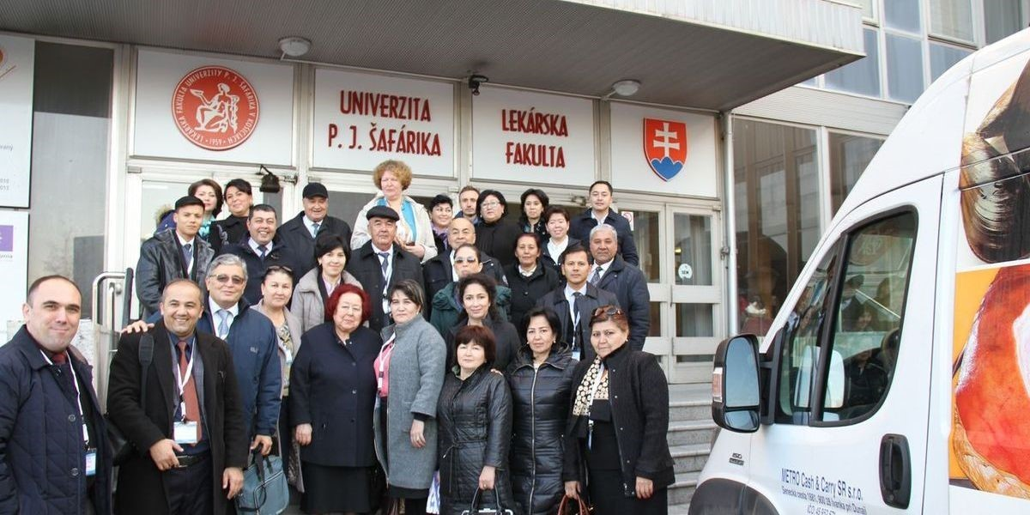
Тематика секционных заседаний:

Секция 1:
  - вопросы эффективной модернизации учебных курсов в немедицинских университетах - Валеология, Основы медицинских знаний, Возрастная физиология и гигиена;
для КазНМУ - Физиология;
Секция 2:
  - Проблемы модернизиции учебных курсов - Спортивная медицина и гигиена физической культуры, Лечебная физическая культура и гигиена физической культуры;
Секция 3:
  - Модернизация курса - Доврачебная неотложная медицинская помощь;
Секция 4:
  - Проблемы модернизации курса - Общественное здравоохранение и управление общественным здравоохранением.
Секция 5:
  - Развитие межпроектных отношений и изучение опыта родственных проектов - UzHealth, TechReh, MEDiPHyS, SPHERA, TAME

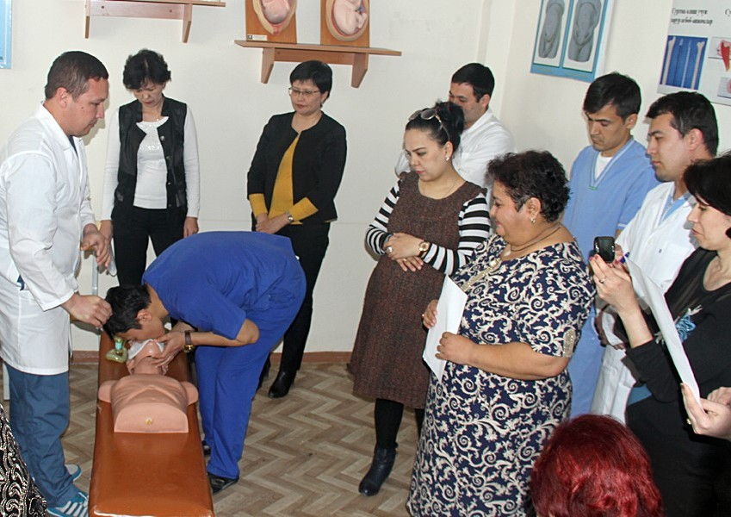
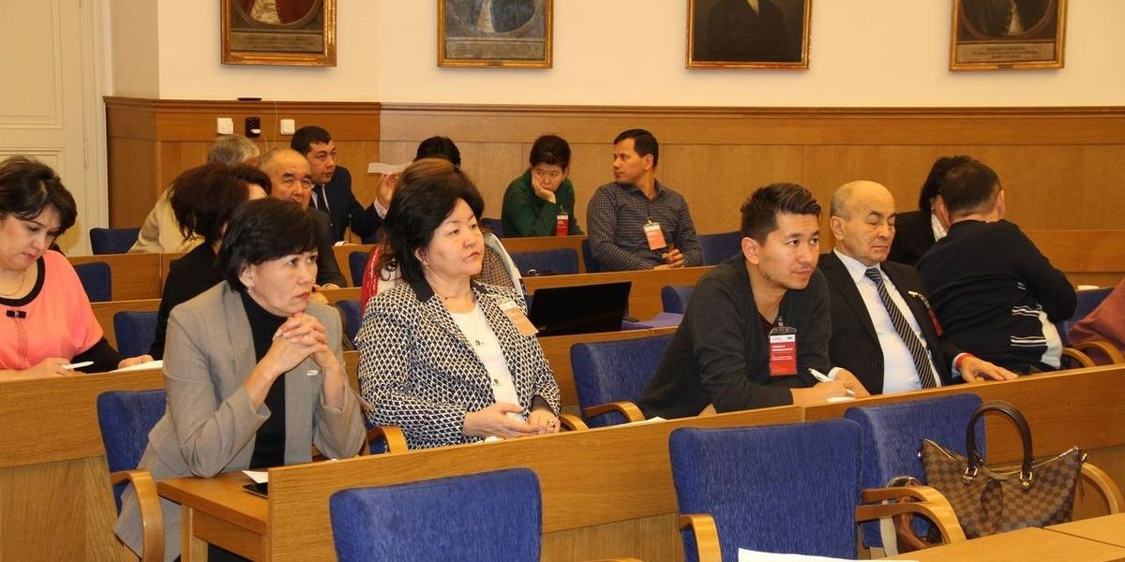
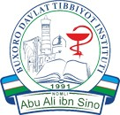
Международная научно-практическая конференция “ModeHEd – Модернизация учебных курсов о здравоохранении в университетах” финансируется со стороны программы ERASMUS+ Еропейского Союза

